

BOLLLETTINO FITOSANITARIO VITE
n. 14 del 22/07/22
PERUGIA E TERNI

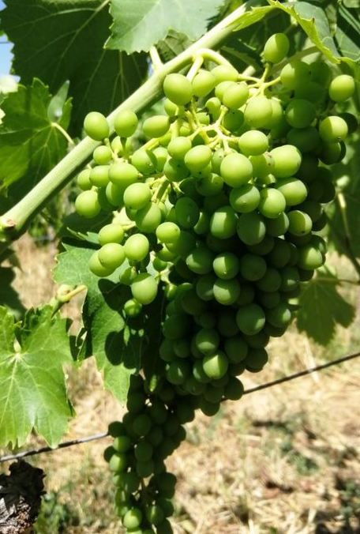
FASE FENOLOGICA

Chiusura grappoli (BBCH 77)
Invaiatura (BBCH 81)

(Fonte: Servizio fitosanitario regionale)

Tendenza: Tempo stabile e molto caldo. http://www.cfumbria.it/index.php?s=29

In base ai dati pervenuti in questa settimana dalla rete di monitoraggio regionale sugli areali TRASIMENO, PERUGINO-TORGIANO, ALTO TEVERE, MONTEFALCO, ORVIETO-NARNI, si rappresenta la seguente situazione:

PERONOSPORA
Non si consigliano interventi

OIDIO
Situazione di basso rischio in base ai dati dei modelli previsionali. In presenza di eventuali iniziali sintomi intervenire con zolfi bagnabili,etc., oppure zolfo in polvere

TIGNOLETTA
Inizio volo 2° generazione carpofaga in alcune zone. Eventuali interventi al superamento della soglia di intervento pari al 10-
15% di grappoli con uova e/o larve

Le s.a. utilizzabili sono riportate nel relativo disciplinare di difesa integrata della Regione Umbria valido per l’annata 2021 -2022 (valido per coloro che aderiscono alle misure agroambientali). http://www.regione.umbria.it/agricoltura/disciplinari-di-produzione-integrata
Tutti i bollettini fitosanitari relativi alla difesa della vite sono scaricabili dal sito della Regione Umbria al seguente indirizzo: http://www.regione.umbria.it/agricoltura/bollettini fitosanitari

